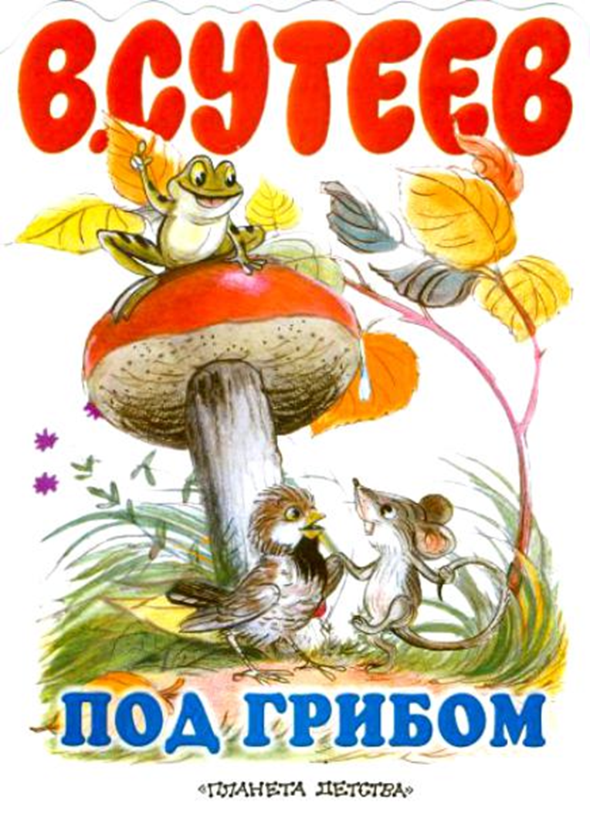

**Сценарий спектакля по мотивам сказки В Сутеева**

**«Под грибом»**

**Для детей старшего дошкольного возраста**

**Составила: Буренкова Т.М.**

**воспитатель ГБОУ СОШ №922 (дошкольное подразделение №1371) г.Москва**

**Ведущий:** Ребята, сегодня мы вас приглашаем в сказку, которая называется «Под грибом». Действие происходит на лесной полянке.

Как красив этот утренний лес,

Он проснулся свой день начиная,

Открывая завесу чудес,

Красотою своей покоряя.

Слышите, как чудесно поют в лесу птицы*…(дети слушают звуки леса)*

Воздух, пахучий, как мед,

Аромат полян цветущих…

Расправляя, как крылья лучи *(на ширме появляется солнце*)

Поднимается солнце на небо…

Но вдруг подул сильный ветер.

На небе появилась большая туча (*на ширме появляется туча)*

Все вокруг потемнело,

Раздался сильный гром. (звуки грома)

Закапали первые капли дождя…(звуки дождя)

Влетает девочка в костюме сороки

**сорока**

Что я слышу! Что я слышу!

Дождь стучит по нашим крышам!

Что же делать?! Вот беда!

Прячьтесь, звери, кто куда! (улетает)

**Ведущий**

Вот бедняжка Муравей

От дождя бежит скорей!

*(бегает мальчик в костюме муравья, на палочке узелок)*

**Муравей**

Я собрал травинок кучу,

Но накрыла меня туча!

Чтоб не подхватить мне грипп,

Срочно спрячусь я под гриб!

*(прячется под гриб, слеланный из большого пляжного зонта)*

**Ведущий**

Не успел залезть под гриб –

Рядом Бабочка стоит…(влетает бабочка и машет крылышками)

**Бабочка**

На лужайке я на солнечной летала,

Вдруг гроза меня нечаянно застала…

Муравей, ты под грибок меня пусти,

Чтоб от дождика мне крылышки спасти!

**Муравей**

Прячься, Бабочка, скорей –

Будет вместе веселей!

**Ведущий**

Только встали под грибком –

Вдруг мышонок к ним бегом…(*вбегает мышонок)*

**Мышонок**

Ой, возьмите меня, звери, под грибок –

Я под дождиком до ниточки промок!

Простудился и охрип –

Может, пустите под гриб?

**Муравей и Бабочка**

Надо будет потесниться,

Чтобы всем нам уместиться!

(все звери прячутся под грибом, дрожат от холода)

**Ведущий**

Какие молодцы звери ! В тесноте – да не в обиде!

А дождь все идет и идет.

Послушайте ребята **музыку дождя**

*Выходят дети с колокольчиками и под музыку играют на инструментах*

**Ведущий**

Вдруг опять зверята видят-

Воробьишко к ним летит…

**Воробей**

Промокли перышки,

Устали крылышки…

Пустите под грибок.

**Звери**

тут и места нет

Надо потесниться

Лети скорей сюда.

**Ведущий**

Я слышу, кто-то еще по тропинке бежит на лесную полянку.

*Вбегает ребенок в костюме зайца,а за ним следом лиса.*

**Лиса**

Зайца не видели? Пойду его поищу….

**Заяц**

От Лисы я убегаю,

Куда спрятаться – не знаю?

Пропадет мой серый хвостик!

Может, пустите к вам в гости?

**Муравей, Бабочка, Мышонок** ( хором)

Потеснимся – не беда!

Прячься, Заинька, сюда.

**Ведущий**

Поместился весь народ!

Вдруг Лисица к ним идет…

***Лиса***

Ах! Кого я ви-и-жу!

Подойду поближе…

Очень интере-е-сно…

А вам тут не тесно? **Звери**  Не-е-ет!

**Лиса**

Заяц должен быть у вас!

Выдать Зайца сей же час!

Разозлилась я совсем –

Всех в лесу сейчас я съем!

**Звери**

Зайчик – с нами, он – наш друг!

Не возьмешь нас на испуг!

**Лиса** ( притворяясь доброй)

Ладно – ладно, ну, простите!

Под грибочек пропустите!

**Звери** (наперебой)

Ну – ка, хитрая Лиса!

Уходи к себе в леса!

**Ведущий**

Не пускают под грибок

Тех, кто жаден и жесток!

**сорока**

Под грибком хватило места –

Никому не стало тесно!

**Ведущий**

И звери молодцы, настоящие друзья,

никого не оставили в беде!

Тут и дождь кончился

На небе выглянуло солнышко

Как хорошо в лесу после дождя, тепло и сыро

Все звери вышли на полянку, радуются…

*Дети исполняют песню о дружбе*